5.1.1Finding Eating Places寻找餐饮场所
(老师批注：录了两边，以后边23日录制的00137为准)
Ⅰ.导入
同学，你好！俗话说，民以食为天，出国旅游,除了观光购物,别忘了享受和体验当地的美食吆，尤其是一些你在本地没有品尝过的美食，
要品尝到这些美食，当然首先要了解制作这些美食的餐饮场所哦，首先让我们来见识一下世界各地的一些奇特的餐饮场所吧。
（插入视频：5.1.1奇特的餐饮场所( 前2分25秒 ) ）
看到这些餐饮场所，你是不也想立马亲临现场去感受一下呢。那么在异国他乡如何来寻找到你想要去的餐饮场所呢，让我们跟随Peter的脚步一起来体验一下吧。
Ⅱ. 学生情景剧
（插入学生情景剧：38寻找餐饮场所）
III.语言讲解
看完视频，再让我们来学习一下在境外寻找餐饮场所时常用到的语言知识吧。
- 在视频中Peter说了一句：
Where's a good place to grab a bite around here?
句中grab[græb] ν.抓住,匆忙地做 bite [baɪt] n.少量的食物,v.咬的意思，grab a bite是吃一点东西的意思。
整句话的意思是:这附近哪里有吃点东西的好地方?
这是用来询问餐饮场所时用到的句子，除此之外，我们还会用下边类似的句子来表达，例如：
I want to get a bite to eat. Any suggestions?（我想去随便吃点东西,有什么建议吗? ）
Could you recommend a great local place to eat?（
您能给我介绍个吃饭的好地方吗？）
如果你想去吃快餐， 你可以这么问：
Is there a fast food restaurant around here?（这附近有快餐店吗? ）
Where can we have a quick meal?（我们在哪里可以吃个快餐? ）
Where can we find a McDonald's?（哪里有麦当劳啊? ）
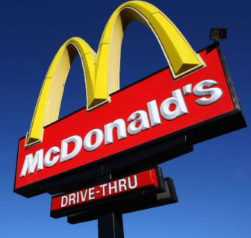
当你想去吃中餐时，你可以这么问：
I'd like to go to a Chinese restaurant. Any suggestions?（我想去中餐馆,有什么建议吗? ）
在异国他乡，劳累之余，去找个酒吧放松一下也是不一个错的选择，在寻找酒馆时，你可以用以下类似的句子来表达例如：
Is there a pub in the hotel?（这个宾馆里有酒吧吗? ）
What's the best pub in the neighborhood?（这附近最好的酒吧是哪个? ）
句中pub[pʌb] n.酒吧的意思，pub和 bar[ba:] tavern[´tæv(ə)n] 都可以表示“酒吧”。Pub为英式英语;bar为美式英语; 而tavern主要用在一些酒吧店名中。
例如：White Horse Tavern,是店名“白马酒馆”，如果你是在美国旅游的话，推荐你去一下白马酒馆，白马酒馆位于美国纽约哈德逊街和11街交叉口,被誉为全球十大传奇酒馆之一,是纽约文人的最爱。
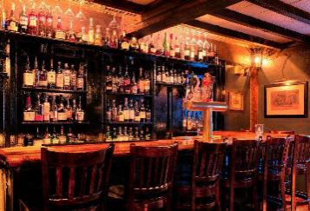
但或许最让其名声远扬的,是它提供的18种威士忌。
放松的方式不止有喝酒，喝喝咖啡、聊聊天也能为你的旅途解除不少疲劳，
当你想去寻找咖啡馆时，可以用以下类似的句子来表达，例如：
I’d like to have a rest and try some coffee and pastries at a cafe.（我想找个咖啡馆休息一下,喝点咖啡,吃点点心。）
句中pastry['peɪstrɪ] 是n.,油酥点心的意思。此外我们还可以说：
How about we go to a café this afternoon and just chill out and have some coffee?（今天下午我们找一个咖啡馆去喝点咖啡放松一下吧? ）
句中chill是v.变冷,变凉的意思，chill out是放松的意思。
“ how about"和“ what about”意思基本相同,在口语中一般用来提出建议或者征询对方的看法或意见,表示“您认为……怎么样?”
例如:How about going out for a walk? （出去散散步好吗? ）
（你还可以下边类似的句子来表达：）如果你对吃的食物没有具体的要求，你可以用以下类似的句子来表达，例如：
I'm not fussy, but I don't want fast food.
句中fussy [ˈfʌsi] a.爱挑剔的意思，整句话的意思是：
我无所谓,别是快餐就行。
但是如果你对吃饭的场所要求比较高时，你可以用类似的句子来表达，例如：
I want to go somewhere a little bit nicer.Is there a decent place that I can walk to?
句中decent[ˈdiːs(ə)nt] a.像样的意思，整句话的意思是：
我想去更好一点的地方。有没有我可以步行去的像样一点的地方?
（2）当宾馆职员在回答Peter的问题时说了一句：
There are a heap of fast food joints in the neighborhood.（这附近有很多快餐店。）
句中heap [hiːp] n.一堆的意思，而短语“ a heap of”或者“heaps of”表示“一堆,很多”,的意思，后面既可跟可数名词也可跟不可数词，例如:
In the past，the place was a heap of ruins.（过去这里是废墟。）
（3）当 Peter询问附近有没好的咖啡馆时宾馆职员回答道：
Marcel's has a sidewalk café attached to the restaurant.（马塞尔有一家附属的街边咖啡馆。）
在这个句子中“ attach to”表示“隶属于,附属于”,
例如: Is there a dining car attached to the train?（本次列车有没有附设一节餐车？）
（4）宾馆职员还回答说：
It's a great place to laze away an afternoon.（它是一个消磨下午时光的好地方。）
句中laze [leɪz] v.消磨(时光)的意思，laze away表示“懒散地消磨(时间),蹉跎”,
例如: If you don’t make the best use of your time,you’ll laze away your life.（如果您不抓紧时间,您的一辈子就浪费了。）
关于在国外寻找餐饮场所常用的惯用语就讲到这里了。在了解了国外奇异的餐饮场所并学习了相关的英语表达后，你是不是也心动了呢，等有机会就去实地体验一下吧。
好了，本次课我们就学习到这吧，See you !

